国都报告系列 2012年8月30日星期四
国都贵金属日报

【重要资讯】
国都期货研发服务部
分析师：李健
执业编号：F0253574
电话：010-84183026
邮箱：lijian@guodu.cc

地址：北京市东城区东直门南大街3号国华投资大厦10层
国都期货有限公司
网址：www.guodu.cc


1.欧洲央行(ECB)行长德拉吉(Mario Draghi)周三在发表于德国时代周报的一篇评论中表示，欧洲央行有时需要采取"非常规的措施"，以确保货币政策有效，但将在职权范围内行事以保证物价稳定。
2.美国抵押贷款协会(MBA)周三公布的数据显示，8月24日当周季调后美国抵押贷款申请活动指数下滑4.3%。该指数涵盖了再融资与购房需求。
3.全球最大的黄金上市交易基金(ETF)--SPDR Gold Trust截至8月28日的黄金持仓量增加3.02吨，至1,289.52吨。
4.里奇蒙得联储主席莱克(Jeffrey Lacker)周三表示，对于使用货币政策来提振通胀和经济增速表示担忧，因为"即便如此，我也认为，对于经济增长所产生的效果可能是微小且短暂的。"
5.美国商务部(DOC)周三公布的数据显示，美国第二季度实际GDP修正值年化季率增长1.7%，符合预期，初值增长1.5%；GDP平减指数修正值上升1.6%，同样符合预期，初值上升1.5%。
6.全美地产经纪商协会(NAR)周三公布的数据显示，美国7月NAR季调后成屋签约销售指数月率上升2.4%，至101.7，预期上升1.0%，7月份数据为2010年4月以来最高。该指数较上年同期则上升12.4%。
7.希腊联合政府民主左翼联盟官员Fotis Kouvelis周三表示，希腊政府领导人尚未就未来两年的紧缩计划达成共识。

【分析建议】
comex贵金属较上一交易日下跌，美国第二季度GDP年化季率增幅小幅上修，同时美联储官员莱克表达了美联储宽松政策不能解决该国经济增长及失业问题，QE3预期有所减弱，市场聚焦周五伯南克的讲话，操作上建议多单减持，注意止盈。
【本周重要财经事件】
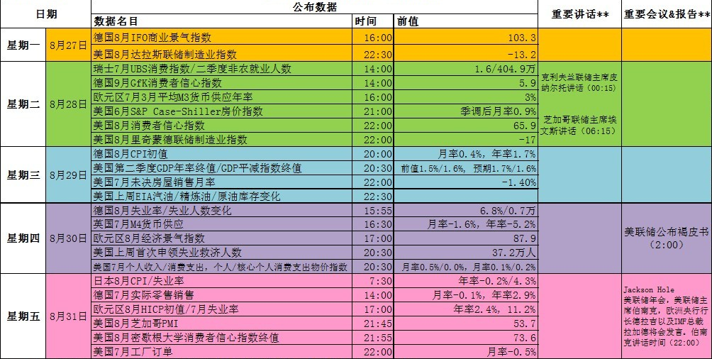图表来源：http://wallstreetcn.com/
免责声明：
如果您对本报告有任何意见或建议，请致信于国都信箱(yfb@guodu.cc），欢迎您及时告诉我们您对本刊的任何想法！
本刊所有信息均建立在可靠的资料来源基础上。我们力求能为您提供精确的数据，客观的分析和全面的观点。但我们必须声明，对所有信息可能导致的任何损失概不负责。
本报告并不提供量身定制的投资建议。报告的撰写并未虑及读者的具体财务状况及目标。国都期货研究团队建议投资者应独立评估特定的投资和战略，并鼓励投资者征求专业财务顾问的意见。具体的投资或战略是否恰当取决于投资者自身的状况和目标。
版权声明：（c）本报告版权为国都期货有限公司所有。本刊所含文字、数据和图表未经国都期货有限公司书面许可，任何人不得以电子、机械、影印、录音或其他任何形式复制、传播或存储于任何检索系统。不经许可，复制本刊任何内容皆属违反版权法行为，可能将受到法律起诉，并承担与之相关的所有损失赔偿和法律费用。涉及版权的所有问题请垂询：010-64000083。

